PRODUKSI MEDIA PERSUASIF UNTUK MENINGKATKAN AWARENESS TENTANG FASILITAS WARGA DIFABEL PADA CIVITAS AKADEMIKA UNIVERSITAS DIPONEGORO

TUGAS AKHIR

Joshua Mitchell Lucian Reinaldo
NIM. 40020619650038

PROGRAM STUDI INFORMASI DAN HUBUNGAN MASYARAKAT
DEPARTEMEN INFORMASI DAN BUDAYA
SEKOLAH VOKASI
UNIVERSITAS DIPONEGORO
SEMARANG
2024

HALAMAN PERNYATAAN ORISINALITAS

Saya yang bertanda tangan dibawah ini:
- Nama Lengkap : Joshua Mitchell Lucian Reinaldo
- Nomor Induk Mahasiswa : 40020619650038
- Tempat / Tanggal Lahir : Kudus, 8 September 2001
- Program Studi : S.Tr Informasi dan Hubungan Masyarakat

Menyatakan dengan sesungguhnya bahwa Tugas Akhir yang saya susun berjudul “Produksi Media Persuasif Untuk Meningkatkan Awareness Tentang Fasilitas Warga Difabel Pada Civitas Akademika Universitas Diponegoro” adalah hasil tulisan saya sendiri. Disusun tanpa mengambil hasil penelitian atau karya orang lain. Apabila dikemudian hari penulis terbukti melakukan kecurangan, plagiasi/penjiplakan, maka saya sanggup menerima sanksi sebagai akibat kecurangan yang saya lakukan.

Demikian pernyataan ini saya buat dengan sebenar-benarnya dan dengan penuh kesadaran dan tanggung jawab.

Semarang, 15 Maret 2024
Penulis,

Joshua Mitchell L.R

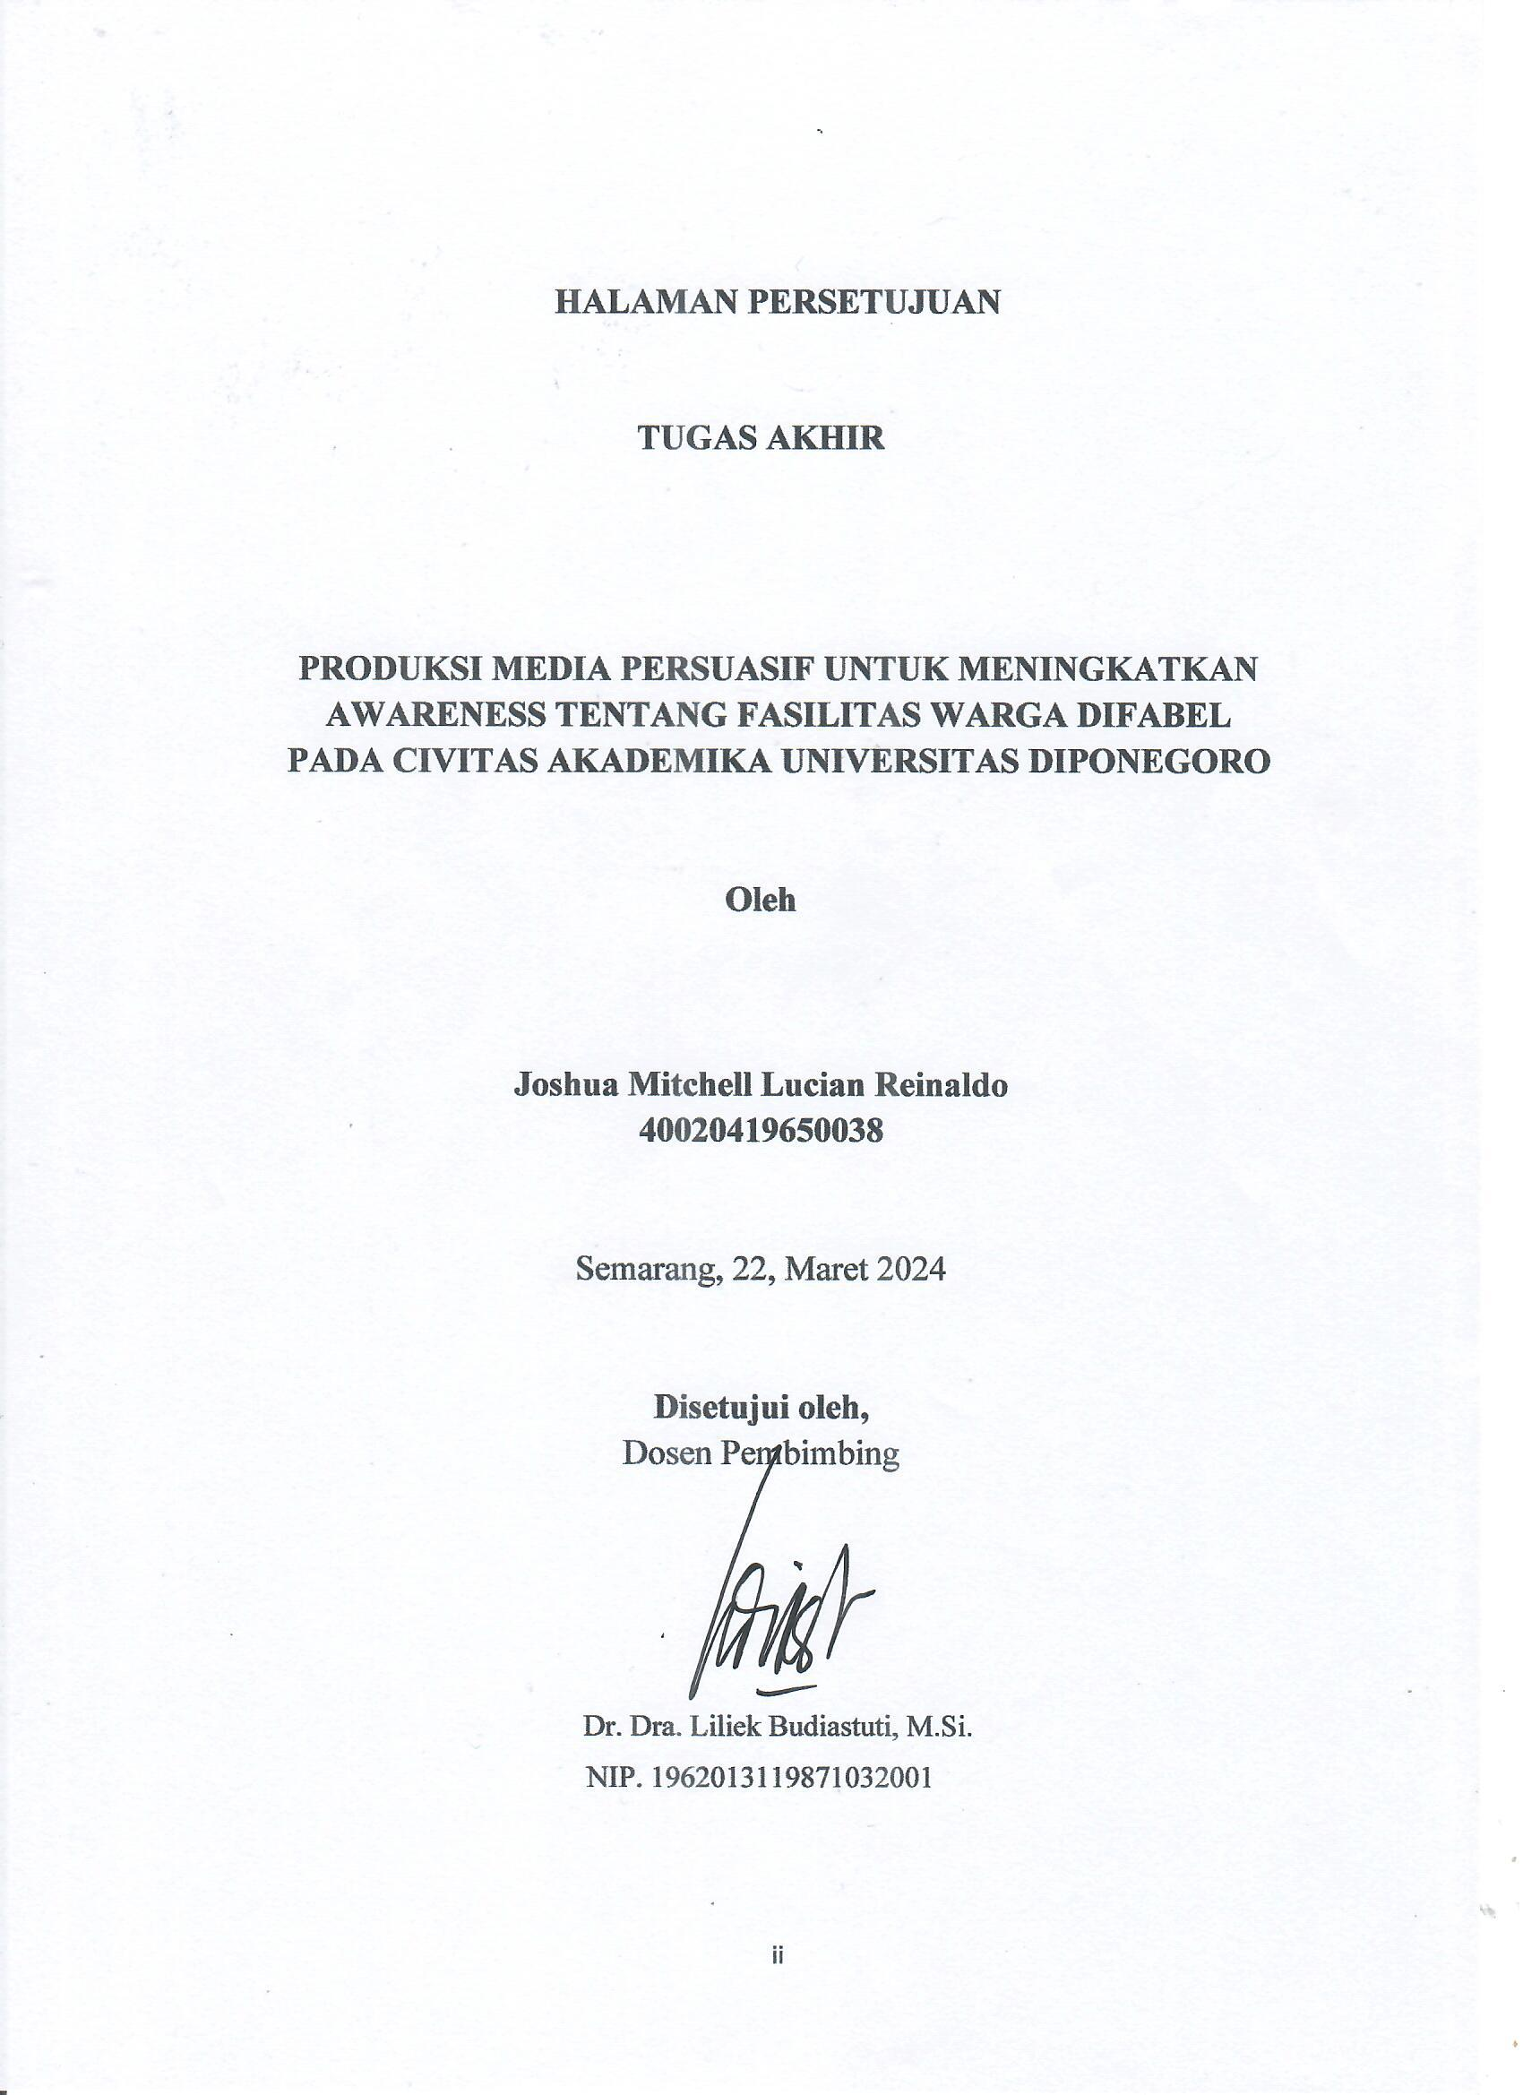
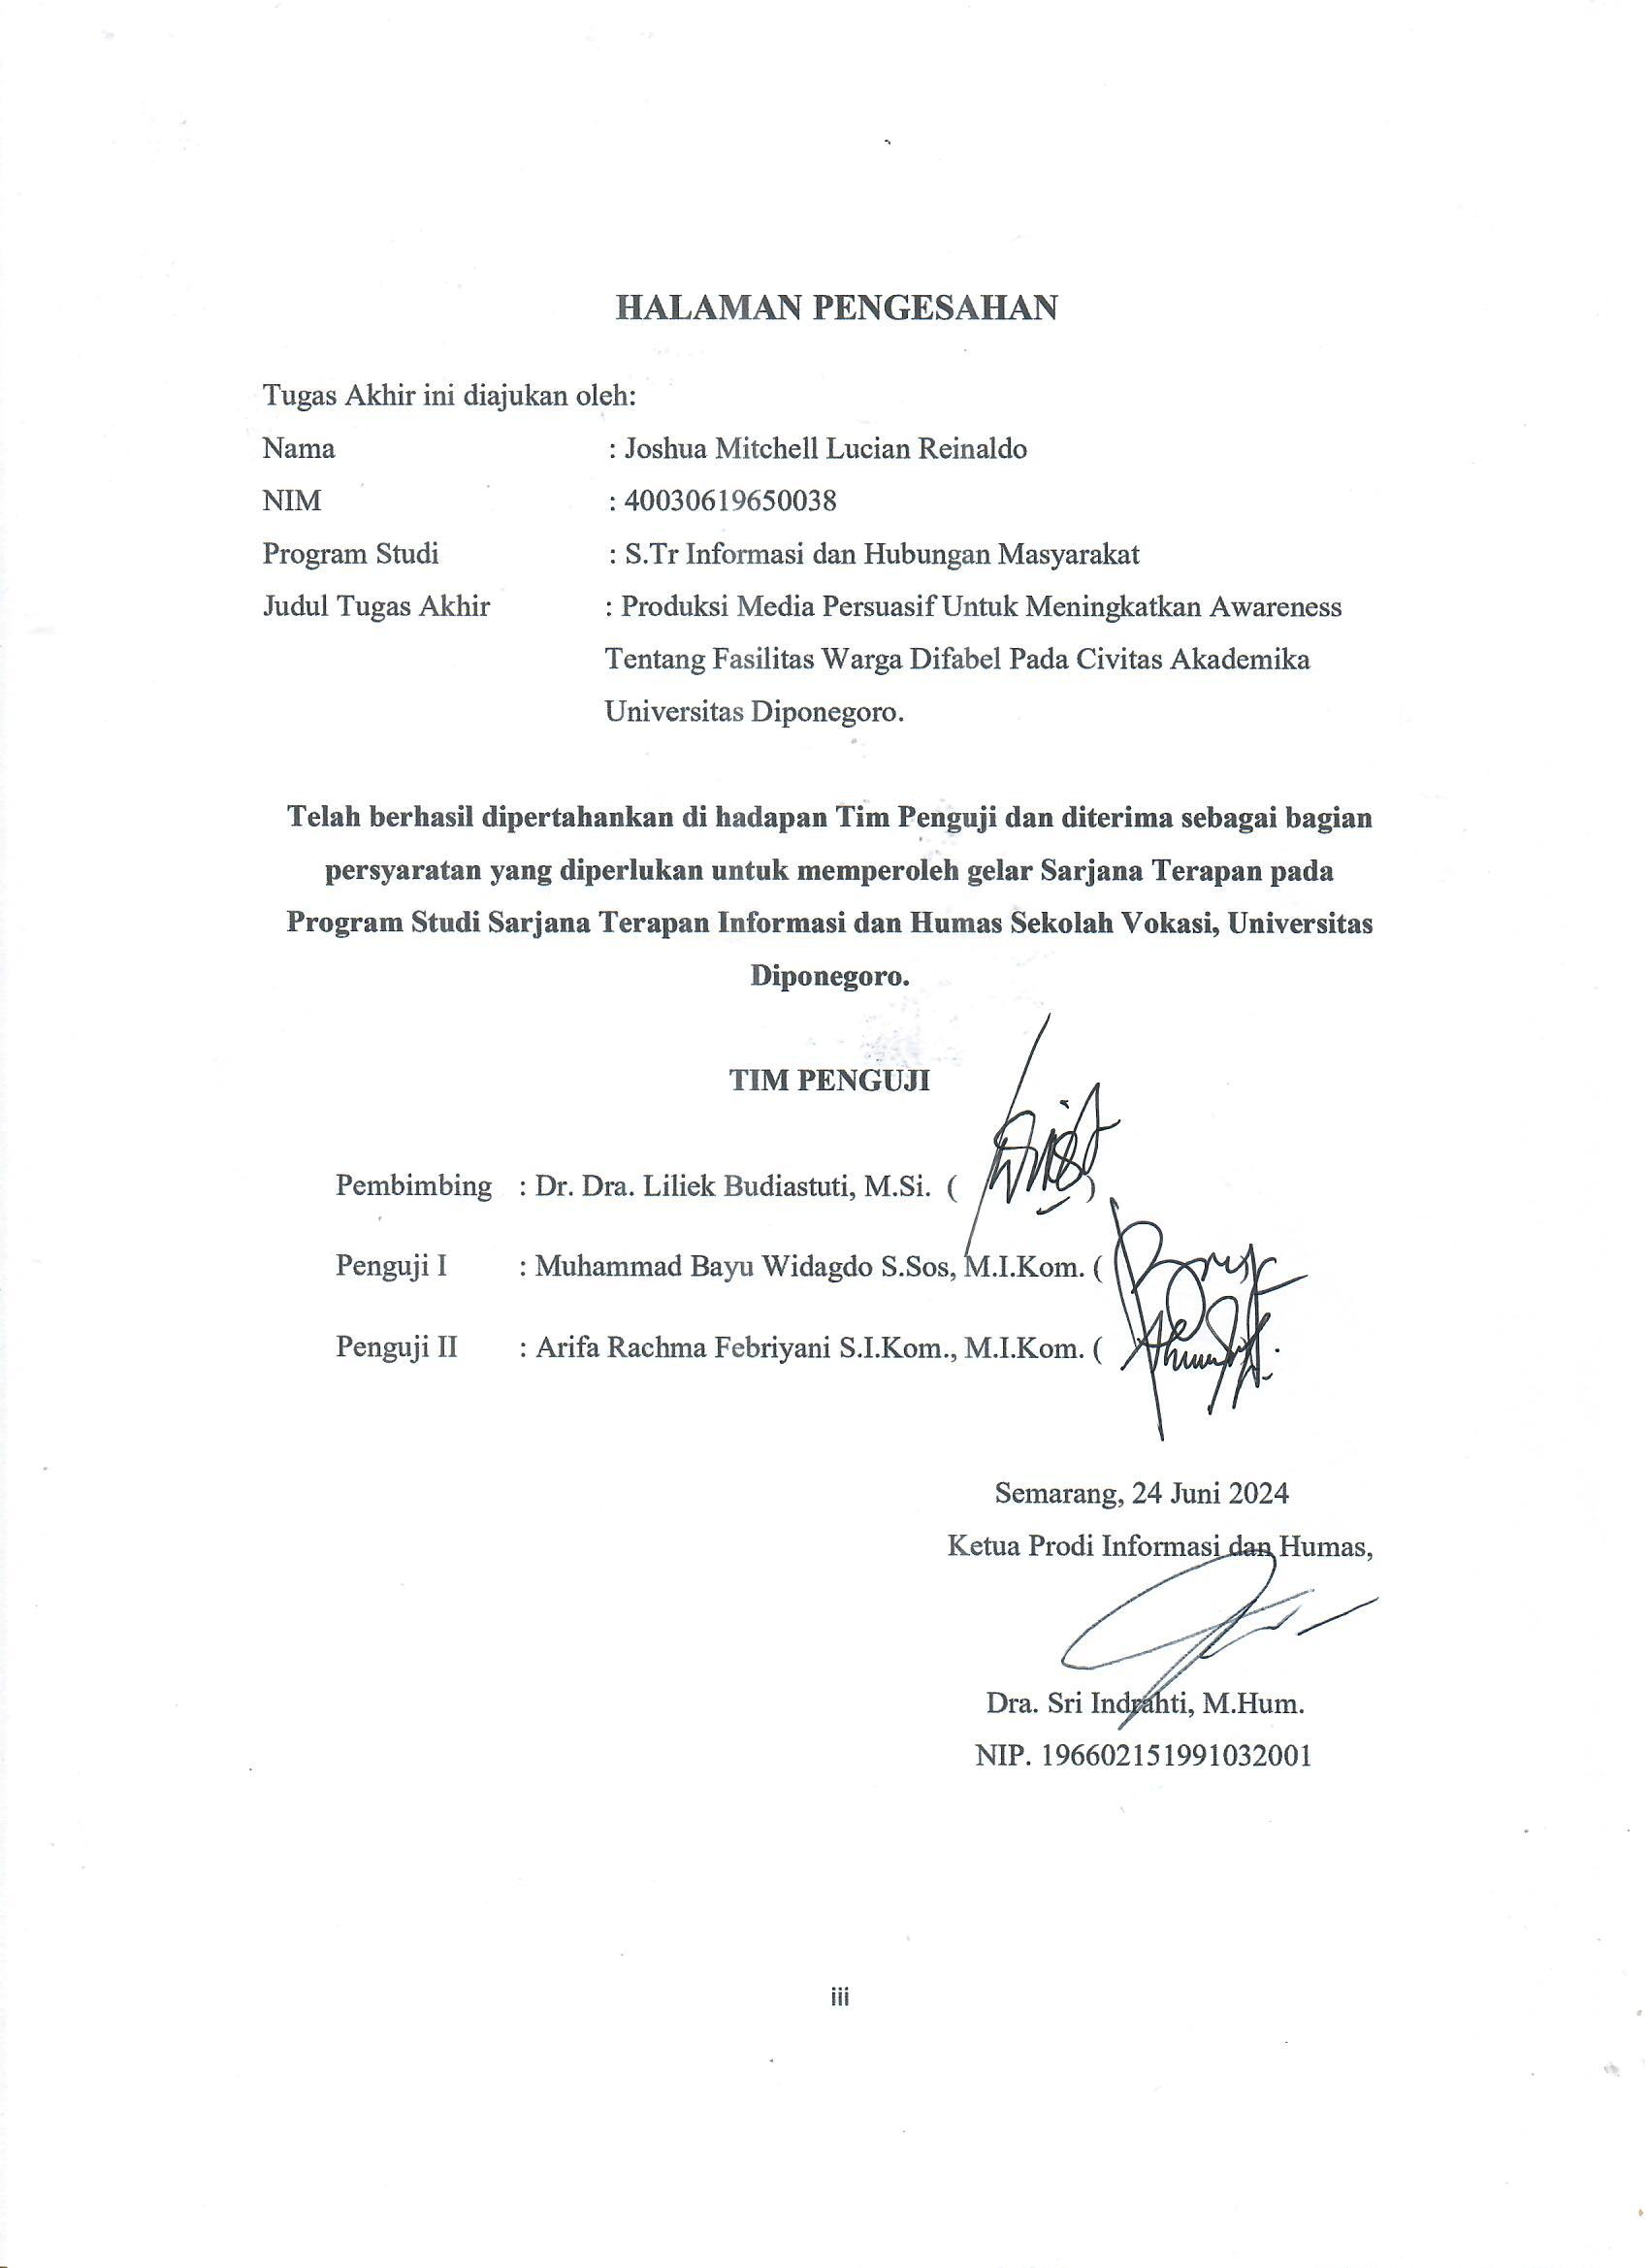

HALAMAN MOTO DAN PERSEMBAHAN

MOTO:
“God Is Good, All The Time”

PERSEMBAHAN:

Tugas akhir ini saya persembahan untuk:
- Kedua orang tua
- Segenap saudara dan keluarga besar
- Orang terkasih
- Rekan-rekan Humas Undip
- Serta orang-orang terdekat yang selalu memberikan dukungan

KATA PENGANTAR

Puji dan syukur saya panjatkan kepada Tuhan Yang Maha Esa atas kasih karunia-Nya, sehingga penulis dapat menyelesaikan Tugas Akhir yang berjudul “Produksi Media Persuasif Untuk Meningkatkan Awareness Tentang Fasilitas Warga Difabel Pada Civitas Akademika Universitas Diponegoro”. Tugas akhir ini merupakan sebuah bentuk pertanggung jawaban dan sebagai salah satu syarat untuk memperoleh gelar Sarjana Terapan. Penyusunan tugas akhir ini adalah salah satu persyaratan untuk menyelesaikan pendidikan di Sekolah Vokasi, Universitas Diponegoro. Serta untuk menambahkan pengetahuan mengenai ruang lingkup kehumasan dan produksi media public relations. Penulis berharap Tugas Akhir ini bisa bermanfaat dan bisa digunakan untuk menambah ilmu pengetahuan. Pembahasan dari project tugas akhir ini terdapat 5 BAB, dan penyusunannya adalah sebagai berikut:
BAB I PENDAHULUAN, diawali pembahasan dan pengenalan mengenai kondisi permasalahan aksesibilitas difabel di Universitas Diponegoro dengan data-data pendukung. Dengan adanya permasalahan tersebut, maka dirumuskan project berupa produksi video persuasif dan poster untuk Youtube Undip TV dan Web dalam meningkatkan penyebaran informasi.
BAB II TINJAUAN PUSTAKA, pada bab ini terdapat tinjauan Pustaka yang berisi kajian karya terdahulu yang relevan dengan project yang dibuat.
BAB III PENGKARYAAN PRODUK, membahas tentang metode-metode yang disusun guna melaksanakan produksi pembuatan video persuasif dan poster yang berupa pra produksi, produksi, dan pasca produksi.
BAB IV HASIL DAN PEMBAHASAN, membahas mengenai analisis implementasi karya yang berupa perubahan atau penambahan yang terdapat dalam karya serta pembahasan terkait produksi yang dihasilkan.
BAB V KESIMPULAN DAN SARAN, pada bab ini menjelaskan mengenai kesimpulan hasil karya tugas akhir.

UCAPAN TERIMA KASIH

Puji dan syukur saya panjatkan kepada Tuhan Yang Maha Esa atas kasih karunia-Nya, sehingga penulis dapat menyelesaikan Tugas Akhir yang berjudul “Produksi Media Persuasif Untuk Meningkatkan Awareness Tentang Fasilitas Warga Difabel Pada Civitas Akademika Universitas Diponegoro”. Setiap proses penulisan Tugas Akhir ini dapat terlaksana dengan baik berkat kerja keras, dukungan, dan bimbingan dari berbagai pihak pada saat penulisan Tugas Akhir ini. Oleh karena itu, penulis mengucapkan terimakasih kepada:
- Ibu Dra. Sri Indrahti, M.Hum., selaku Ketua Program Studi STr Informasi dan Hubungan Masyarakat,
- Ibu Dr. Dra. Liliek Budiastuti, M.Si., selaku Dosen Pembimbing Magang dan Tugas Akhir,
- Ibu Utami Setyowati, SS., M.i.Kom., S.Hum., selaku Manager Humas dan Layanan terpadu Undip, terimaksih telah memberikan kesempatan bagi saya untuk melakukan penelitian Tugas Akhir di Humas Universitas Diponegoro,
- Kedua orang tua saya yang tidak pernah lelah untuk selalu mendukung dan mendoakan saya dalam menyelesaikan Tugas Akhir ini,
- Orang terkasih saya yang selalu hadir disaat suka maupun duka dan memberikan segala kesabaran dan perhatiannya,
- Serta teman-teman seperjuangan dan teman-teman pelayanan gereja yang memberikan banyak pelajaran dan pengalaman.
Penulis selalu terbuka untuk menerima masukan, kritik, dan saran terhadap penulisan proposal tugas akhir ini jika terdapat kekurangan dan kesalahan guna memperbaiki serta menyempurnakan proposal ini sehingga dapat memberikan manfaat terhadap banyak orang.

ABSTRAK

Awareness (Kesadaran) terhadap fasilitas bagi difabel di lingkungan kampus terutama pada penyebaran informasi menjadi aspek penting dalam mewujudkan inklusi sosial yang merata di Universitas Diponegoro. Salah satu aspek yang masih menjadi permasalahan saat ini adalah rendahnya tingkat awareness dari mahasiswa terhadap fasilitas difabel dalam memberi akses langsung kepada pengguna fasilitas difabel, selain itu kurangnya informasi dari kampus mengenai kelengkapan dan penggunaan fasilitas difabel masih menjadi persoalan, hal ini dibuktikan dengan riwayat konten terkait fasilitas difabel yang terakhir di unggah pada 2 tahun yang lalu. Tugas akhir ini bertujuan untuk meningkatkan kesadaran mahasiswa Universitas Diponegoro (Undip) terhadap fasilitas difabel di lingkungan kampus melalui media informasi dan dipublikasi melalui platform media sosial Undip. Latar belakang project karya Tugas Akhir dilandasi oleh hasil prasurvei melalui kuesioner yang disebarkan kepada sampel mahasiswa Undip serta hasil dari wawancara dengan mahasiswa difabel. Hasil dari implementasi karya tersebut terdapat hasil yang diperoleh seperti meningkatnya jumlah penonton dan like pada akun Youtube Undip TV salah satunya sebesar 443 views dan 88 like, selain itu indikator lain pada kuesioner penilaian keberhasilan program mendapat presentase sebanyak 98% tingkat keefektifan program dari 51 responden yang menilai. Hasil tersebut menunjukkan bahwa karya penulis dengan program Undip ramah difabel menunjukan indikasi yang sangat baik. bahwa meskipun terdapat beberapa upaya untuk menyediakan fasilitas bagi difabel, kesadaran mahasiswa terhadap pentingnya fasilitas ini masih rendah. Oleh karena itu Implikasi dari project ini adalah perlunya peningkatan program pendidikan, kesadaran sosial, dan informasi di Undip untuk meningkatkan inklusi difabel di lingkungan kampus.
Kata Kunci: Awareness, Fasilitas Difabel, Video persuasif, Mahasiswa, Universitas Diponegoro.

DAFTAR ISI

HALAMAN PERNYATAAN ORISINALITAS i
HALAMAN MOTO DAN PERSEMBAHAN iv
KATA PENGANTAR v
UCAPAN TERIMA KASIH vi
ABSTRAK vii
DAFTAR ISI vii
DAFTAR GAMBAR x
BAB I 1
PENDAHULUAN 1
1.1 Latar Belakang 1
1.1 Rumusan Masalah 4
1.2 Tujuan 4
1.3 Manfaat 5
1.4 Luaran 5
BAB II 6
TINJAUAN PUSTAKA 6
2.1 Kajian Karya Terdahulu 6
2.2 Kajian Pustaka 8
2.2.1 Pengertian Humas 8
2.2.2 Tujuan Humas 8
2.2.3 Humas Pemerintah 8
2.2.4 Aksesibilitas difabel 9
2.2.5 Media Persuasif 9
2.2.6 Video Persuasif 10
2.2.7 Video 11
2.7.1 Jenis–jenis Video 11
2.7.2 Sudut Pengambilan (Angle) 11
2.2.8 Editing 12
2.8.1 Jenis-jenis Editing 12
2.2.9 Poster 13
BAB III 14
METODE 14
3.1 Profil Universitas Diponegoro 14
3.2 Metode Pengumpulan Data 15
3.3 Definisi Operasional dan Pengukuran Variabel 16
3.4 Metode Pelaksanaan 17
3.2.1 Proses Pra produksi 17
3.2.2 Proses Produksi 18
3.2.3 Proses Pascaproduksi 18
3.5 Rancangan Karya 19
3.6 Script Video 19
3.7 Design Visual 27
3.8 Timeline Pelaksanaan 30
3.9 Rancangan Anggaran Dana 30
BAB IV 31
PEMBAHASAN 31
4.1 Gambaran Umum Permasalahan 31
4.2 Penjelasan Pembuatan Karya Bidang Sesuai Job Description 32
4.2.1 Produser 32
4.2.2 Konseptor dan Script Writer 32
4.2.3 Art Director 32
4.2.4 Kameraman 32
4.2.5 Editor 33
4.3 Tahap Penciptaan Karya 33
4.3.1 Tahap Pra Produksi 33
4.3.2 Tahap Produksi 43
4.3.3 Tahap Pasca Produksi 55
4.4 Pembahasan Hasil 65
BAB V 68
PENUTUP 68
5.1 Kesimpulan 68
5.2 Saran 69
DAFTAR PUSTAKA 70

DAFTAR GAMBAR

Gambar 1. Denah fasilitas difabel di Undip 2
Gambar 2. Konsep desain poster SSO 27
Gambar 3. Konsep desain poster RAM 27
Gambar 4. Konsep desain poster lift 28
Gambar 5. Konsep desain poster guiding block 28
Gambar 6. Konsep desain poster parkir difabel 29
Gambar 7. Konsep desain poster toilet difabel 29
Gambar 8. Cuplikan footage talent mahasiswa Undip 45
Gambar 9. Teknik pengambilan video medium shot 46
Gambar 10. Pengambilan teknik video eye level 46
Gambar 11. Proses wawancara manajer aset Undip 47
Gambar 12. Teknik pengambilan video medium shot 47
Gambar 13. Teknik pengambilan video long shot 48
Gambar 14. Pengambilan video fasilitas difabel Undip 49
Gambar 15. Poster SSO Undip 50
Gambar 16. Poster guiding block 51
Gambar 17. Poster lift 52
Gambar 18. Poster parkir difabel 53
Gambar 19. Poster RAM 54
Gambar 20. Poster toilet difabel 55
Gambar 21. Proses edit video 56
Gambar 22. Thumbnail video akses difabel Undip 57
Gambar 23. Proses coloring video akses difabel Undip 57
Gambar 24. Proses kontrol audio 58
Gambar 25. Thumbnail video Undip peduli difabel 59
Gambar 26. Proses coloring video Undip peduli difabel 59
Gambar 27. Proses kontrol audio video Undip peduli difabel 60
Gambar 28. Thumbnail video Undip ramah difabel 61
Gambar 29. Proses coloring video Undip ramah difabel 61
Gambar 30. Proses kontrol audio video Undip ramah difabel 62
Gambar 31. Publikasi poster di laman SSO Undip 64
Gambar 32. Publikasi poster di fasilitas difabel Undip 64
Gambar 33. Insight hasil publikasi video persuasif 1 65
Gambar 34. Insight hasil publikasi video persuasif 2 66
Gambar 35. Insight hasil publikasi video persuasif 3 66
Gambar 36. Persentase form kuesioner publikasi poster 67

DAFTAR TABEL
Tabel 1. Data jumlah mahasiswa difabel di Undip 3
Tabel 2. Pertanyaan wawancara pengambilan data 16
Tabel 3. SSG video persuasif Undip ramah difabel 23
Tabel 4. SSG video persuasif akses difabel Undip 24
Tabel 5. SSG video persuasif Undip peduli difabel 26
Tabel 6. Timeline pelaksanaan tugas akhir 30
Tabel 7. Rancangan anggaran dana 30
Tabel 8. SSG final video persuasif Undip ramah difabel 38
Tabel 9. SSG final video persuasif akses difabel Undip 39
Tabel 10. SSG final video persuasif Undip peduli difabel 42
Tabel 11. Jadwal kegiatan produksi 44
Tabel 12. Peralatan produksi 44
Tabel 13. Link publikasi video 63

